**Sigmoid和softmax函数与梯度推导**

1. Sigmoid函数

参考网址: <https://www.cnblogs.com/keyshaw/p/10674202.html>

1. 函数表达式：

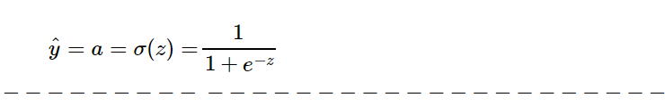

1. 求导：



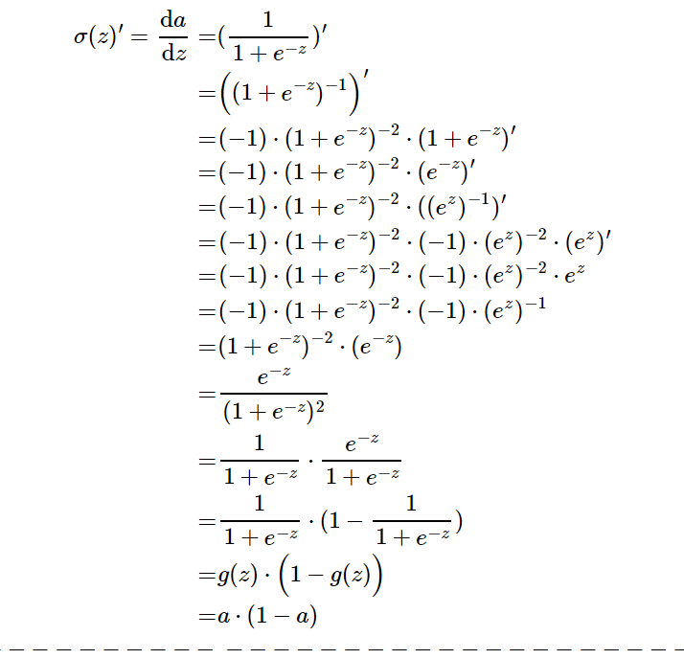

1. 二分类交叉熵损失函数得到dz

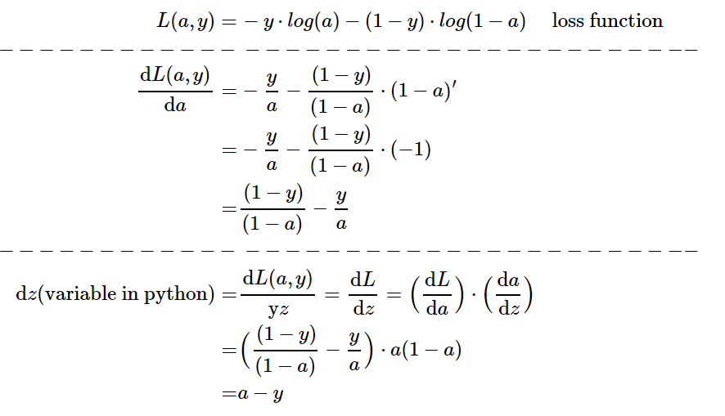

1. Logistic Regression Forward

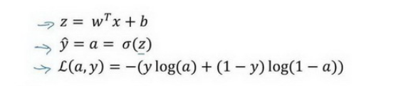

二．Softmax函数

参考文献：<https://www.cnblogs.com/makefile/p/softmax.html>

1. Softmax表达式：

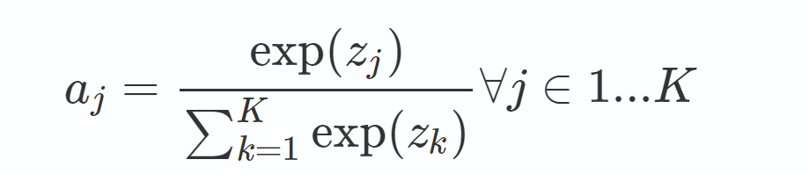

2. 求导：

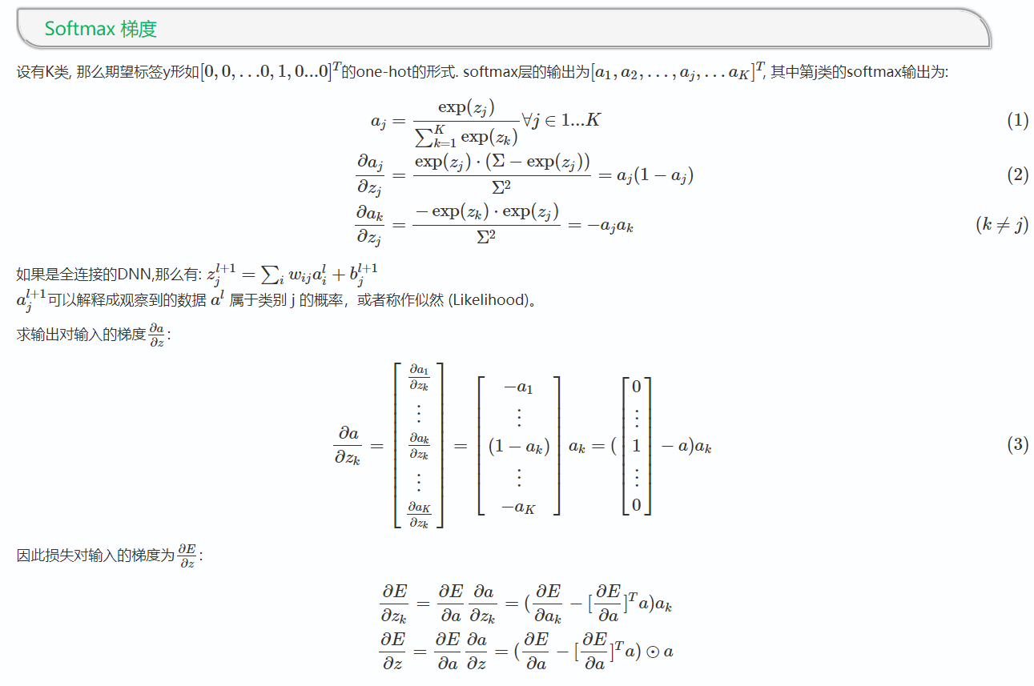  

3. softmax loss梯度

